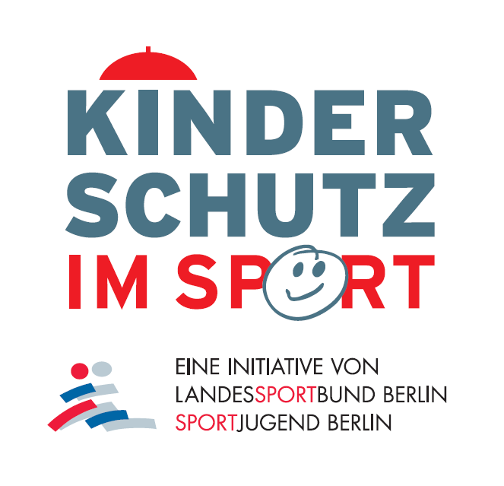
Anmeldung
(bis zum 15.02.20)

Netzwerktreffen der Kinderschutzbeauftragten
im Sportverband und –verein am 10.03.2020

Per E-Mail: m.molkenthin@lsb-berlin.de

……………………………………………………………………………………………... Name, Vorname

……………………………………………………………………………………………... Verband/Verein

……………………………………………………………………………………………... Telefon, Fax

……………………………………………………………………………………………... E-Mail

…………………………………………………………………………………………... Datum Unterschrift

